平成29年施設入所者等意向調査集計結果（概要）
１．調査の概要
- 目的
大阪府では障がい福祉施策の最重点施策として入所施設からの地域生活移行を掲げており、大阪府第4期障がい福祉計画においては、平成25年度末時点の施設入所者数の14.9%以上を地域生活移行することを目標に掲げています。本調査は、ご本人のご意向や地域生活移行に関する課題等を分析し、入所施設からの地域生活移行を推進する上での基礎資料とすることを目的としています。

- 調査対象
障がい者支援施設 ・・・府内85施設
宿泊型自立訓練 ・・・府内13事業所

- 調査基準日及び調査期間
調査基準日・・・平成29年2月1日
調査期間 ・・・平成29年2月1日～3月15日

- 調査内容
ご本人への質問・・・どこで暮らしたいか など
支援者への質問・・・地域生活移行は可能か など
事業所への質問・・・地域生活移行の取組 など
※別紙調査票参照

- 調査方法
対象施設等職員のご協力のもと、ご本人又は職員の聞き取りにより調査を実施。

- 調査票回収状況

 | 調査対象 | 回答事業所 | 回収率
障がい者支援施設 | 85 | 85 | 100.0%
宿泊型自立訓練 | 13 | 13 | 100.0%
合計 | 98 | 98 | 100.0%

 | 回答数 | （参考）定員
障がい者支援施設 | 4,342 | 4,511
宿泊型自立訓練 | 141 | 250
合計 | 4,483 | 4,761

２．調査内容（抜粋）
[基本情報項目]
（１）年齢
・障がい者支援施設は平均年齢が50.0歳。宿泊型自立訓練は平均年齢が47.7歳。
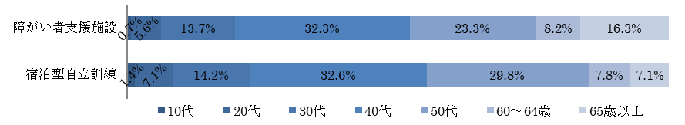

（２）入所期間
・最も多い層は、障がい者支援施設は10～19年（35.9%）、宿泊型自立訓練が1年未満（52.5%）
・平均入所期間は、障がい者支援施設は約14年1ヶ月、宿泊型自立訓練が約11ヶ月
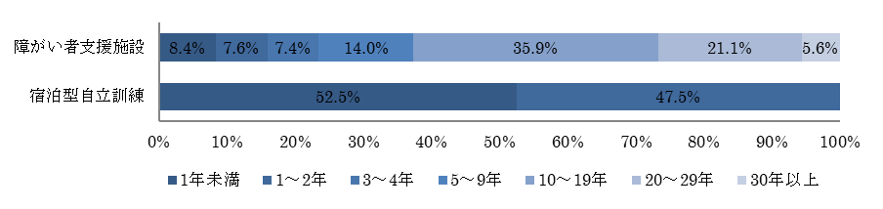

（３）障がい支援区分
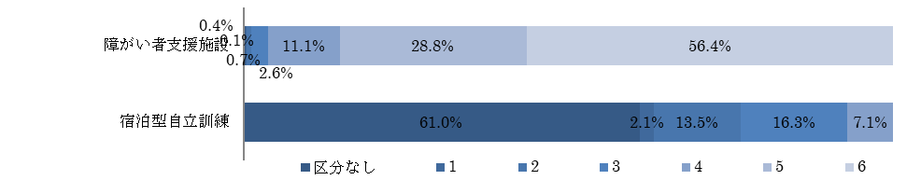
・平均区分は、障がい者支援施設が5.4、宿泊型自立訓練が1.1

・障がい者支援施設において、平成25年に調査した結果と比較すると、区分4が約9%減少し、区分6が約15%増加している。
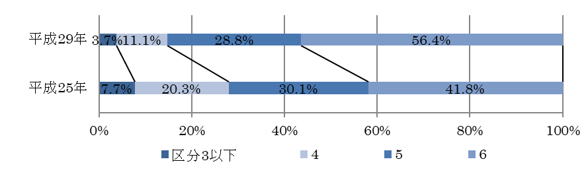

[クロス評価] 府内市町村が援護の実施者である施設入所者等の暮らしの意向と当該事業所職員が地域生活の可能性について評価し区分した。
[障がい者支援施設] | 今の施設とは違うところで暮らしたい | 今の施設で暮らしたい・わからない | 意思確認できず | 合計
地域生活が可能 | A | B | E
地域生活が可能 | 370 | 388 | 325 | 1083
地域生活が可能 | (8.8%) | (9.2%) | (7.7%) | (25.6%)
地域生活が難しい | C | D | F
地域生活が難しい | 216 | 1,119 | 1,805 | 3140
地域生活が難しい | (5.1%) | (26.5%) | (42.7%) | (74.4%)
合計 | 586 | 1507 | 2130 | 4223
合計 | (13.9%) | (35.7%) | (50.4%) | (100.0%)

[宿泊型自立訓練] | 今の施設とは違うところで暮らしたい | 今の施設で暮らしたい・わからない | 意思確認できず | 合計
地域生活が可能 | A | B | E
地域生活が可能 | 90 | 18 | 2 | 110
地域生活が可能 | (69.8%) | (14.0%) | (1.6%) | (85.3%)
地域生活が難しい | C | D | F
地域生活が難しい | 9 | 7 | 3 | 19
地域生活が難しい | (7.0%) | (5.4%) | (2.3%) | (14.7%)
合計 | 99 | 25 | 5 | 129
合計 | (76.7%) | (19.4%) | (3.9%) | (100.0%)

